构建层晶面筛选脚本使用方法

西南交通大学 鲁阳阳

使用方法

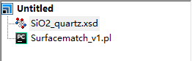1：打开MS软件，将需要构建的晶体结构文件和该脚本拖入MS工作区

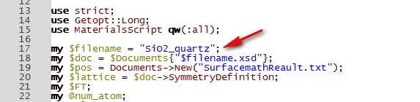2：将脚本中$filename的值改为晶体结构文件名

3：输入下列参数的值

$Mismatchdegree = __; 输入最大失配率，默认0.05

my $Mismatchangle =__; 输入最大失配角，默认0

晶向指数的范围:

若A，B，C为10，10，10则搜索范围为（[-10-10],[-10,10],[-10,10]）

$SearchAreaA = __;

$SearchAreaB = __;

$SearchAreaC = __;

已知晶面的晶格参数 a,b及夹角

$a = __;

$b = __;

$angle = __;

需要的超胞范围,以已知晶面为准，比如A=4,B=5,最大超胞为4a x 5b

$supercellA = __;

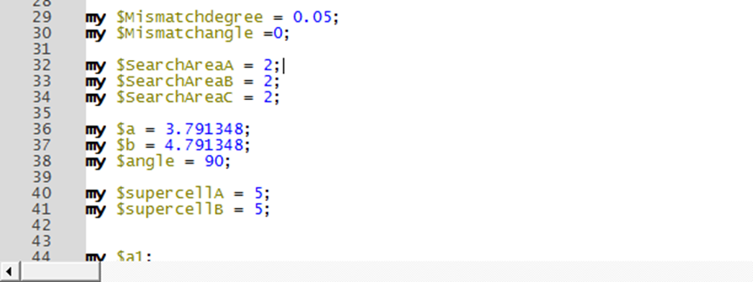$supercellB = __;

4:点击运行，1为本机运行，2上传服务器运行

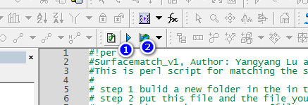计算结束，符合条件的结果保存在SurfacemathReault.txt文件内

5：查看结果

Surface( ) 为可以与已知结构匹配的晶面

a-U,b-V为已知结构的第一个边与Surface( )第一个边匹配

a-V,b-U为已知结构的第一个边与Surface( )第二个边匹配

3U,5V为，新切出来的晶面需要扩大的超胞

U,V,Angle为新切出来的晶面的晶格参数

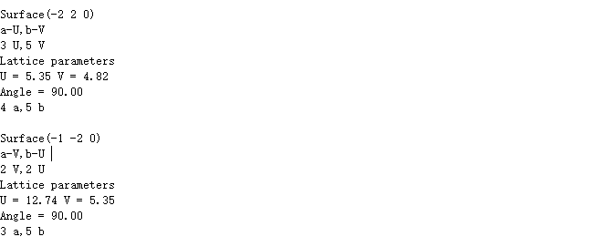4a,5b为已知晶面需要扩大的超胞

自行选择适合的组合，构建层即可。

有任何建议和问题欢迎联系我： 2366488430@qq.com